(2) Desafios do Design

World Design Organization

Fundada em junho de 1957, a ISCID (International Council of Societies of Industrial Designers) surgiu com o propósito de unir e representar os interesses dos designers industriais, compartilhando conhecimento e desenvolvendo objetivos em comum. Com 60 anos desde sua fundação e inúmeros congressos e workshops estabelecidos, em 2017 a organização foi renomeada World Design Organization, passando a ser mais abrangente e aderindo aos objetivos de desenvolvimento sustentável da ONU. Dentro da própria WDO existem projetos para cumprir com propósitos internos da organização de inspirar e mobilizar, utilizando o design para desenvolver e inovar a comunidade.

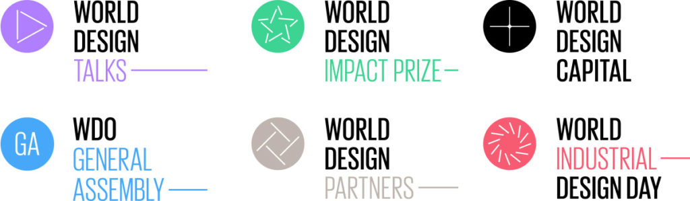

Objetivos Sustentáveis da ONU

Em setembro de 2015, em Nova York foram estabelecidos pela ONU 17 novos objetivos de desenvolvimento sustentável a serem alcançados até 2030. Os novos ODS definirão agora o crescimento mundial e a agenda política internacional e ambiental para os próximos 12 anos. Os ODS procuram estabelecer qualidade de vida para todos, cumprir com as necessidades básicas e direitos humanos, estimular um consumo responsável que assegure o futuro dos ecossistemas com ações para diminuir erradicar os resíduos. Entre os principais a serem alcançados diretamente pelo design industrial são 3, 6, 7, 9, 11, 12 e 17. Isso se dá pelo envolvimento da tecnologia e a possibilidades que essa trás para mudar a forma como essas questões são lidadas.

